1. (简答题)
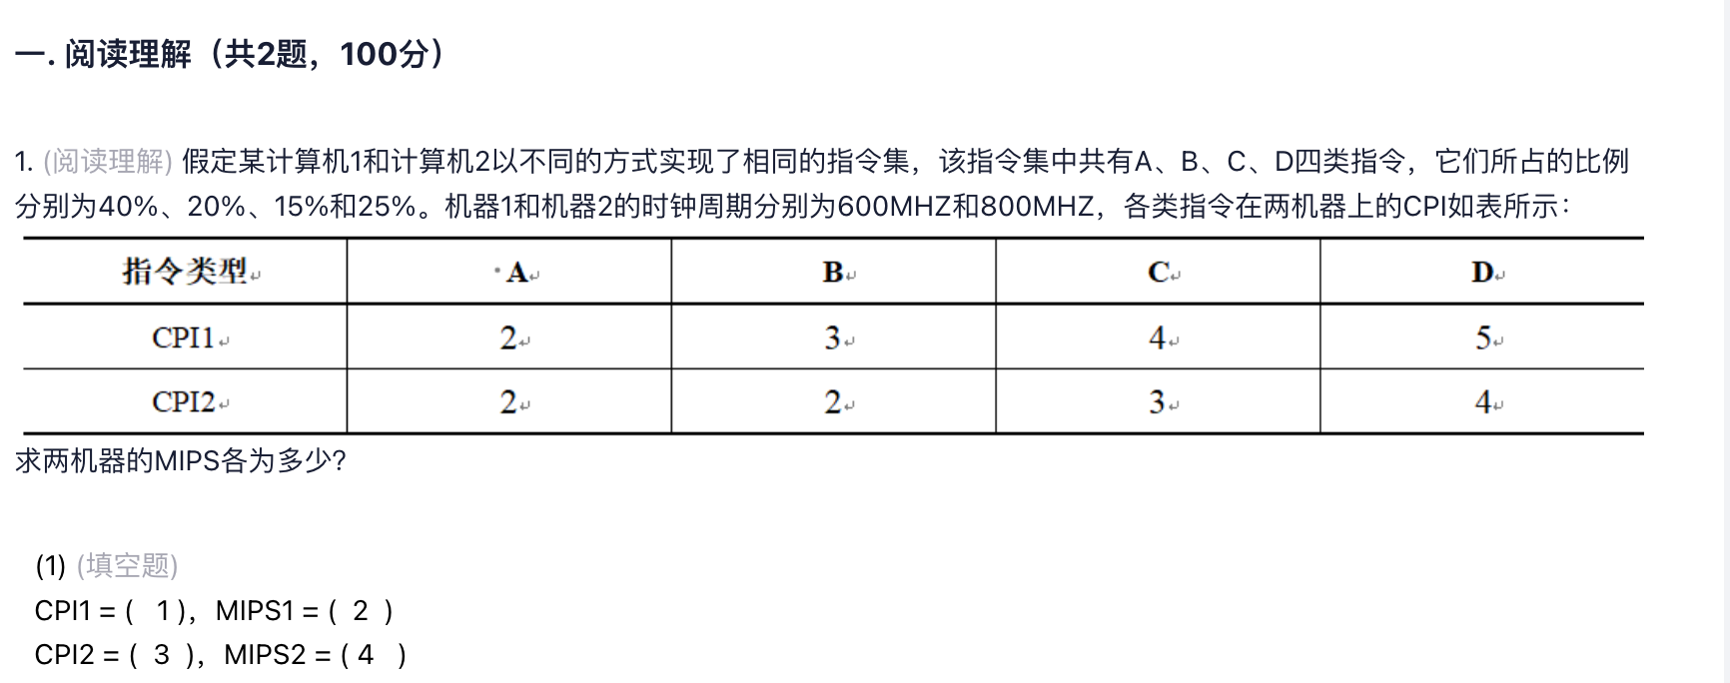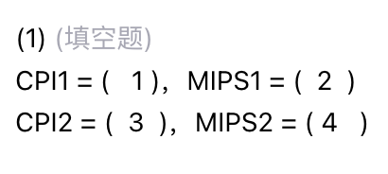
答： ### 1. 计算平均 CPI
CPI (Cycles Per Instruction) 指的是执行一条指令所需要的平均时钟周期数。
根据题意，指令集共有 A, B, C, D 四类指令，它们所占的比例（指令执行次数的权重）分别为：
- A 类：40% (0.4)
- B 类：20% (0.2)
- C 类：15% (0.15)
- D 类：25% (0.25)
校验权重和： $0.4+0.2+0.15+0.25=1.0$
平均 CPI 的计算公式为：
Average CPI=i​(CPIi×Instruction Ratei)

机器 1 的平均 CPI (CPI1)
机器 1（CPI1）的各类指令时钟周期数（CPI）分别为：
- A 类：2
- B 类：3
- C 类：4
- D 类：5
$$\text{CPI1}=(2×0.4)+(3×0.2)+(4×0.15)+(5×0.25)$$
$$\text{CPI1}=0.8+0.6+0.6+1.25$$
$$\text{CPI1}=3.25$$

机器 2 的平均 CPI (CPI2)
机器 2（CPI2）的各类指令时钟周期数（CPI）分别为：
- A 类：2
- B 类：2
- C 类：3
- D 类：4
$$\text{CPI2}=(2×0.4)+(2×0.2)+(3×0.15)+(4×0.25)$$
$$\text{CPI2}=0.8+0.4+0.45+1.0$$
$$\text{CPI2}=2.65$$

2. 计算 MIPS
MIPS (Millions of Instructions Per Second) 指的是每秒执行百万条指令数，是衡量计算机运算速度的指标之一。
MIPS 的计算公式为：
$$\text{MIPS}=\frac{\text{Clock Rate}}{\text{Average CPI}}×{10}^{−6}$$
其中，Clock Rate（时钟频率）以 Hz (每秒周期数) 为单位。

机器 1 的 MIPS (MIPS1)
机器 1 的时钟频率为 $600\text{MHz}=600×{10}^{6}\text{Hz}$。
$$\text{MIPS1}=\frac{600×{10}^{6}}{3.25}×{10}^{−6}$$
$$\text{MIPS1}=\frac{600}{3.25}$$
$$\text{MIPS1}≈184.62$$

机器 2 的 MIPS (MIPS2)
机器 2 的时钟频率为 $800\text{MHz}=800×{10}^{6}\text{Hz}$。
$$\text{MIPS2}=\frac{800×{10}^{6}}{2.65}×{10}^{−6}$$
$$\text{MIPS2}=\frac{800}{2.65}$$
$$\text{MIPS2}≈301.89$$

📝 (1) 填空题答案
- CPI1 = ( 3.25 )
- MIPS1 = ( 184.62 )
- CPI2 = ( 2.65 )
- MIPS2 = ( 301.89 )
注：MIPS 值通常保留两位小数。
- (简答题)给出计算过程。
答： ### (2) 计算过程

1. 计算机器 1 的平均 CPI (CPI1)
机器 1 的指令集各类 CPI 分别为 A:2, B:3, C:4, D:5，占比分别为 0.4, 0.2, 0.15, 0.25。
$$\text{CPI1} = (2 \times 0.4) + (3 \times 0.2) + (4 \times 0.15) + (5 \times 0.25) \\ \text{CPI1} = 0.8 + 0.6 + 0.6 + 1.25 \\ \text{CPI1} = 3.25$$

2. 计算机器 2 的平均 CPI (CPI2)
机器 2 的指令集各类 CPI 分别为 A:2, B:2, C:3, D:4，占比分别为 0.4, 0.2, 0.15, 0.25。
$$\text{CPI2} = (2 \times 0.4) + (2 \times 0.2) + (3 \times 0.15) + (4 \times 0.25) \\ \text{CPI2} = 0.8 + 0.4 + 0.45 + 1.0 \\ \text{CPI2} = 2.65$$

3. 计算机器 1 的 MIPS (MIPS1)
机器 1 的时钟频率 $f_{1}=600\text{MHz}$。
$$\text{MIPS1} = \frac{f_1}{\text{CPI1}} = \frac{600\text{MHz}}{3.25} \\ \text{MIPS1} = \frac{600}{3.25} \\ \text{MIPS1} \approx 184.62$$

4. 计算机器 2 的 MIPS (MIPS2)
机器 2 的时钟频率 $f_{2}=800\text{MHz}$。
$$\text{MIPS2} = \frac{f_2}{\text{CPI2}} = \frac{800\text{MHz}}{2.65} \\ \text{MIPS2} = \frac{800}{2.65} \\ \text{MIPS2} \approx 301.89$$

2. (阅读理解) 若某程序编译后生成的目标代码由A、B、C、D四类指令组成，它们在程序中所占比例分别为40%、20%、15%、25%。已知A、B、C、D四类指令的CPI分别为1、2、2、2。现需要对程序进行编译优化，优化后的程序中A类指令数减少了一半，而其他指令数量未发生变化。假设运行该程序的计算机CPU主频为500MHz。完成下列各题：
(1) (填空题)优化前的CPI = （ 1.6 ），优化后的CPI = （ 1.75 ）
- (简答题)给出优化前后CPI的运算过程。
答：
优化前： CPI (Cycles Per Instruction) 是执行每条指令所需的平均时钟周期数。我们可以通过对各类指令的CPI进行加权平均来计算。 * 计算公式: CPI = (指令A比例 × CPI_A) + (指令B比例 × CPI_B) + (指令C比例 × CPI_C) + (指令D比例 × CPI_D) * 代入数值: CPI_before = (0.40 × 1) + (0.20 × 2) + (0.15 × 2) + (0.25 × 2) CPI_before = 0.4 + 0.4 + 0.3 + 0.5 CPI_before = 1.6
优化后： 优化使A类指令数减少了一半。假设优化前总指令数为 I，则优化后总指令数 I_new 变为： * I_new = (0.40 * I / 2) + 0.20I + 0.15I + 0.25I = 0.2I + 0.2I + 0.15I + 0.25I = 0.8I 优化后各类指令占比如下： * A类指令新占比: (0.2 * I) / (0.8 * I) = 25% * B类指令新占比: (0.2 * I) / (0.8 * I) = 25% * C类指令新占比: (0.15 * I) / (0.8 * I) = 18.75% * D类指令新占比: (0.25 * I) / (0.8 * I) = 31.25% * 计算新的CPI: CPI_after = (0.25 × 1) + (0.25 × 2) + (0.1875 × 2) + (0.3125 × 2) CPI_after = 0.25 + 0.5 + 0.375 + 0.625 CPI_after = 1.75
(3) (填空题)
优化前的MIPS = （ 312.5 ），优化后的MIPS = （ 285.7 ）
- (简答题) 给出优化前后MIPS的运算过程。
答：
MIPS (Million Instructions Per Second) 指的是每秒执行百万条指令。 * 计算公式: MIPS = 主频 / (CPI × 10^6) * 主频: 500 MHz = 500 × 10^6 Hz
优化前： * MIPS_before = (500 × 10^6) / (1.6 × 10^6) = 500 / 1.6 = 312.5
优化后： * MIPS_after = (500 × 10^6) / (1.75 × 10^6) = 500 / 1.75 ≈ 285.71
(5) (简答题)
通过上面的计算结果你能得出什么结论？
答：
这次编译优化是成功的，但 MIPS 值却降低了。这揭示了一个重要结论：MIPS 并不是衡量计算机性能的绝对可靠指标。
- 性能提升的判断依据是执行时间：
  - 总执行时间 T = (指令数 × CPI) / 主频
  - T_before ∝ I × 1.6 = 1.6 * I
  - T_after ∝ (0.8 * I) × 1.75 = 1.4 * I
  - 因为 1.4 * I < 1.6 * I，所以优化后的总执行时间变短，程序运行速度变快了。
- MIPS 的误导性：
  - 优化后，程序的平均CPI从1.6上升到1.75，这意味着平均每条指令需要更多的时钟周期。
  - MIPS 的计算公式对 CPI 很敏感，CPI 的上升直接导致了 MIPS 值的下降。
  - 然而，因为总的指令数量减少得更多（减少了20%），这个优势覆盖了单条指令平均周期增加的劣势，最终使得总执行时间缩短。
因此，结论是评价一个优化措施是否有效，最根本的衡量标准是总执行时间，而不是像 MIPS 这样的单一指标。在某些情况下，一个程序的 MIPS 值更低，但实际运行速度可能更快。

